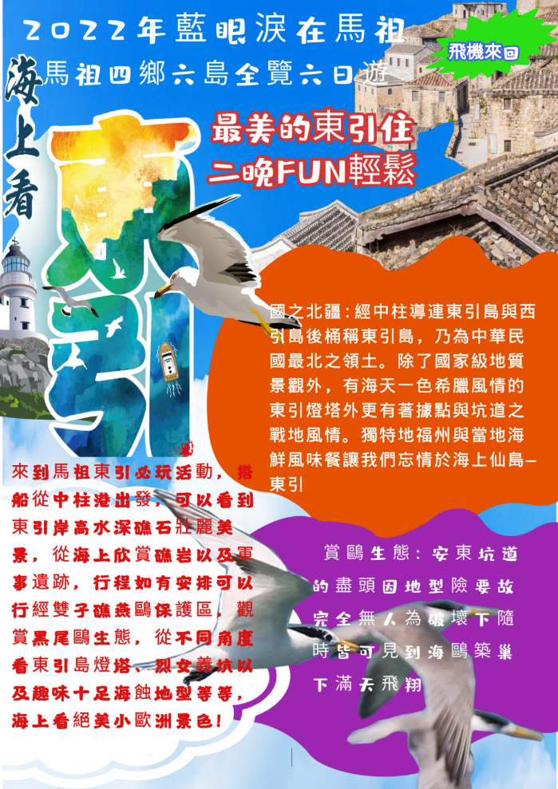
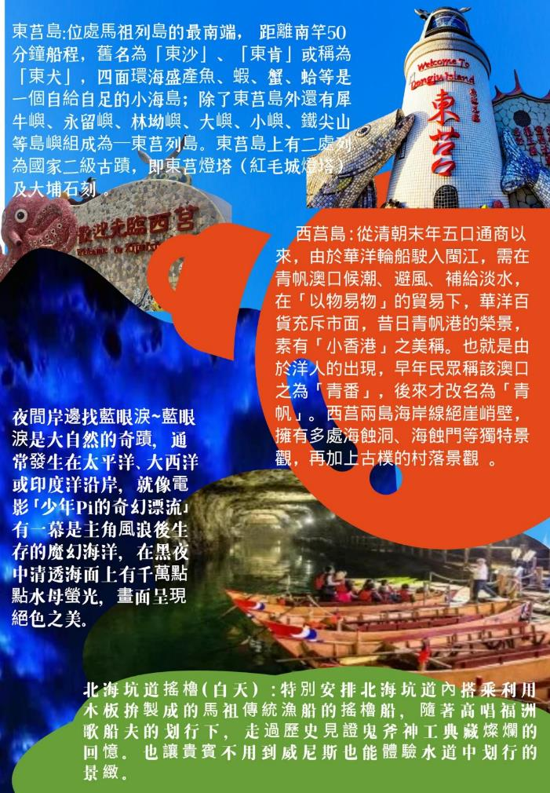
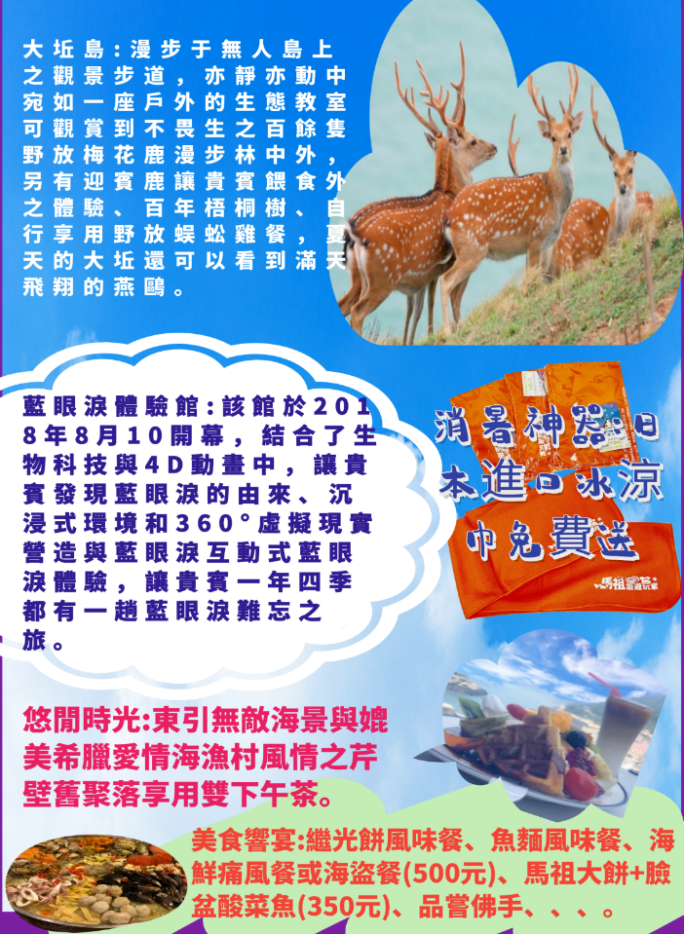

第一天 |  | 松山 (台中)／南竿環島【勝利山莊－藍眼淚體驗館－馬港天后宮－遠眺媽祖巨神像－遠眺福山照壁－240砲陣地－馬祖風景管理處－北海坑道 (含日間搖櫨)】
《勝利山莊》位在清水勝利水庫旁的勝利山莊，是一座將山壁開鑿後所建立的招待所，專門用來接待總統或高級長官蒞臨馬祖時之用。除的客房以外，坑道內別有洞天，還設有寬敞氣派的餐廳，每當總統蒞臨巡視，軍方都會安排在此舉辦餐會，發表談話。勝利山莊坑道內，配置有接待大廳、展示廳、客房和餐廳，以及一座裝飾用的七五山砲，軍方定時開放遊客進入參觀，讓遊客有機會一窺傳說中神秘的「總統套房」真面目。(若因軍方戰備因素無法參觀更改為大漢據點)
《藍眼淚體驗館》藍眼淚現象是罕見的生物事件，對旅遊者來講，藍眼淚就像是海中的絢麗魔法一樣，既充滿神秘感又動人心弦。那麼，解開這個謎底又能讓遊客在玩樂中充分了解什麼是藍眼淚就是藍眼淚館存在的意義。將國立臺灣海洋大學的最新研究-無毒藍眼淚培育成果帶回藍眼淚的故鄉，讓各位來馬祖再也不用碰運氣，就能與藍眼淚零距離的互動。使用最先進的身臨其境的[科技]捕捉這種自然奇觀，互動投影，沉浸式環境和360°虛擬現實營造。透過3D動畫，模擬顯微鏡下的藍眼淚,將藍眼淚最真實的一面呈現在各位的眼前。動畫將以投影的方式呈現，輕快的音樂結合耀眼的藍眼淚更是能讓大家耳目一新。並且我們運用了互動式投影讓民眾在觀賞影片之餘也能彷彿置身於悠遊大海中，享受被藍眼淚大海環抱的體驗。
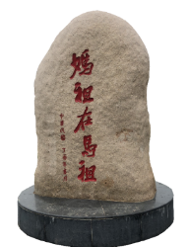
《馬港天后宮》馬祖地區香火最盛也最氣派的廟宇，據文獻資料推斷最遲在清嘉慶年間即已肇建，廟中供桌前方的石棺，相傳為媽祖娘娘葬身 的墓穴。請別忘了來此上香求平安。
《馬祖巨神像》由365塊花崗石建構而成，寓有「365日、日日平安」之意，以及神像高度28.8公尺，正好是馬祖四鄉五島的總面積。馬祖全縣面積過去一直是以28.8平方公里為計算，但經過最新測量，實際面積為29.6平方公里。業者在媽祖巨神像上加上避雷針後，其高度亦為 29.6公尺已申請金氏紀錄為世界第1高的石造托燈媽祖神像，馬祖的地名與媽祖的關係可說是密不可分，從神象的興建中，即可了解到馬祖人民對於媽祖信仰的虔誠，因為這座神像從提案到正式落成，便花了十年以上的時間。
《福山照壁》位於福澳村西南方福山公園的山頭，上書「枕戈待旦」四個三、四人高的大字，是遊客搭船訪馬的第一印象。為先總統蔣公於民國四十七年七月蒞臨馬祖巡視防務時，嘉勉地區軍民不忘復國之志而親筆所題，並銘刻於碑石上，這面精神標語雖然稱之為照壁，但實際上是一座地上五樓、地下一樓的長方形建築物，之前作為「連江縣文建館」。展示馬祖風土民情、漁業資源、文經建設的發展歷史與沿革。
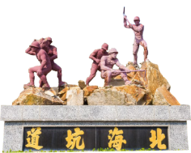
《240砲陣地》曾經是反共前哨、復國跳板的馬祖列島，擁有一大堆看不完的戰地史蹟，也是來到馬祖旅遊的觀光客最想一窺究竟的「禁地」，位於南竿島上的240大砲，是目前已開放參觀的戰地設施中，最具代表性的景點，參觀者莫不動容。全國最大口徑，直徑有24公分，一次要十二名弟兄來操作，有馬祖鎮島之寶稱號的超級榴彈砲， 1995年最後一次試射之後就沒再發射過，不過，巨砲依然堅守崗位保衛台海的安全。(若因軍方戰備因素無法參訪予以更改參觀為雲台山軍情館)
《北海坑道》把堅硬的花崗岩鑿成井字型交錯的坑道，還能容納百艘艦艇，真可說是鬼斧神工的蓋世之作，這也是金馬地區最大的坑道碼頭。深長的地底世界透著一股神秘氣息，配上坑道內的腳步聲、拉長的身影、水道徐徐的波動，氣氛令人著迷。（因為漲潮時步道會淹沒水中，所以會隨著潮汐關係做行程調整)。
 | 敬請自理 |  |  | 老酒黃魚風味餐(每人350元) |  | 馬祖大餅+臉盆酸菜魚(350元)
 | A檔：馬祖地區民宿或飯店
第二天 |  | 南竿-東莒環島【觀賞二級古蹟－東莒燈塔／大埔石刻／大坪村、大埔古村落、福正聚落、神秘小海灣】－潮間帶生態－西莒環島【有榕路－菜埔澳地質公園－坤坵沙灘】~夜間尋找藍眼淚與踩星沙
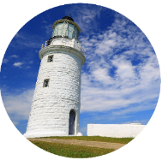
《東莒燈塔》台灣第一座使用花崗岩所建造的燈塔，「年資」已逾百年，屬於二級古蹟，白色身影多年來屹立不搖，是東莒人心中永遠的精神指標。
《大埔石刻》在民國42年被發現，後經鑑定為三級古蹟，是馬祖以往常受海盜侵襲攻略的重要見證。四周有涼亭、沙灘、將軍廟，景絕佳。原文『萬曆彊梧，大荒落地，臘後挾日，宣州沈君有，容獲生倭69名於東沙之山，不傷一卒，閩人董應舉題此。』計41字。
《大坪村大埔古村落》位於東莒島南半部，依其轄地「大埔」「熾坪」各取一字而稱之為大坪村，其中大埔聚落數十戶方正的閩東建築，成梯形矗立在崖邊，深具觀光潛力，縣府已將其納入聚落保存區善加保護。
《福正聚落》曾經是東莒人口最多的村落，但其命運與大埔聚落一樣，面臨嚴重人口外流問題，目前僅剩幾戶人家居住於此，依山面海的福正聚落，有著絕佳的地理位置，雖然已經凋零，但是仍然保留著過往純樸的風貌。
《神秘小海灣》是個海蝕奇特地形原為小額貿易年代上貨處，岩石被海水長期侵蝕，挖出了一條溝，而這個溝之前，正好又有一根短短的柱狀岩石；呂洞賓、何仙姑是神，就算是留下來的腳印都超巨大，因此，身體器官很大也就不奇怪了；會出現這麼巨大，又剛好一對的男女性徵，據說就是他們正在激情演出了。
《東莒潮間帶》潮差可以達到7.3公尺，比一般台灣海岸的2、3公尺高出1倍有餘，也因此讓這裡的魚類與潮間帶生物非常豐富，特別冬天時節，處處都是鱸魚窟，隨便釣勾一下就是一堆魚。如果不會釣魚，只要到潮間帶走一走，特別是「永留嶼」這邊的潮間帶，各種花蛤、淡菜、海膽、觀音螺、九孔、石蟳、佛手、海鋼盔等等就會一一呈現眼前。
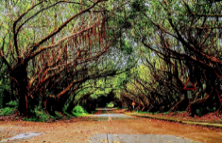
《榕樹林蔭大道有榕路》馬祖西莒青帆村通往西坵村的馬路上，一條長約500公尺榕樹林蔭大道 (有榕路)，茂密的枝葉交錯於道路中央，蓊鬱茂密形成美麗 ㄇ 字型隧道，陽光穿透樹梢，光影點點灑落地面，輕徐的微風給酷熱的夏日帶來午後的清涼。相較於西莒其他景觀，這裡只能稱作小景點，但在適當的光影下，擺好姿勢，按下快門，也能構成了一張令人激賞的照片，為旅程加添樂趣。有人說有容路最美的欣賞角度，是從上坡往下方看，也有人說由下坡往上看最美，那一個方向最美？由你親身來有容路看過後，再決定。
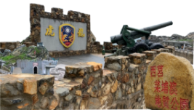
《坤坵沙灘》坤坵沙灘與蛇島之間的海域因為地形與海流關係，海浪從不同方向前來交會，而形成一格一格方塊海景觀，其中在漲潮時最有機會看到，如果當天漲潮時間為夕陽時刻，還能欣賞到橘紅色夕陽在海面形成金色大道，搭配神祕方塊海美景，成為西莒限定的絕美風光。
《菜埔澳地質公園》過去曾是重要的軍事據點，現在軍事據點仍在，但外圍已開放讓旅客參觀。時值6月，從道路慢慢向菜埔澳駛去，可看到滿山遍野的芒草景觀，起伏的山陵張開雙手環抱此處的04軍事據點，而據點後方即是無邊際大海，讓人在這裡感受寧靜悠然氛圍。
《發現藍眼淚》藍眼淚形成原因眾說紛紜，有的來自渦鞭毛藻或夜光藻，介形蟲據悉是因為吃了夜光藻，所以才發光。馬祖藍眼淚是夜光藻群聚於馬祖岸邊，形成夜晚發光的現象。海面上夜光藻經風浪吹撫，或拍打礁岸，而激出的點點藍色螢光，有時候，綻放整片夢幻藍光，有時候，隨著水波漣漪，忽隱忽現，如少女般嬌羞地與到訪的尋夢人短暫相遇，有時候，將手伸進海水中輕輕撥弄，竟會泛起上千個藍色光點，宛如灑落凡間的點點繁星，就在你指間輕輕溜過……，就是這種如真似夢般的美景，吸引來自各地的尋夢人，要來一睹馬祖藍眼淚的迷人丰采。
《踩星沙》在沒有光害的東莒島當當夜光藻因海浪帶到沙灘上來，貴賓在沙灘上踩踏下，腳邊就會出現如星星般閃爍的光芒稱為星砂，當我們走過的足跡既發出藍色螢光，令人的感動勝過藍眼淚而不虛此行。
 | 飯店早餐 |  |  | 紅糟風味餐(每人350元) |  | 海鮮風味餐(每人350元)
 | A檔：馬祖地區民宿或飯店
第三天 |  | 莒光－南竿－東引環島【東湧燈塔－擂鼓石－太白天聲－烈女義坑－安東坑道賞鷗－燕秀潮音迴響】－海上看東引
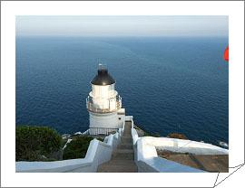
《東湧燈塔》位於東引島東北端世尾山山坡上，籌建於清光緒28年（1902年），清光緒30年（1904年完成建造，由英總稅務司赫德（Robert Hart）晚年監造，營造司哈爾定主事，屬歐式建築風格，塔身、燈塔、周邊純白房舍身形，蜿蜒磐據於山坡上，襯托著碧海藍天，白色的建築風姿讓東引充滿異國風味。而早期的東引島民則習稱「東湧燈塔」為「東引別墅」。
《擂鼓石》懸凸於步道旁山壁間之花崗岩巨石，狀似圓形大鼓，為特殊之地質景觀。太白天聲：在巍峨巨石上所開闊出一處觀景點，春夏霧季，雨霧迷濛，加上海浪潮聲，恍如太虛幻境。
《太白天聲》指的是一處巍峨險峻的巨石，每逢3至5月的霧季，巨岩在煙霧朦朧中若隱若現，讓人彷彿置身太虛幻境中，因而有了這個稱號。遊客可經由觀景台瞭望整幅大自然的秀麗美景，春季欣賞雲霧繚繞間神秘的花崗岩之美；夏日的步道兩旁花草崢嶸，又是截然不同的景色。
《烈女義坑》是東引北端一處特殊的狹灣坑谷流傳著一個淒美的故事：清光緒末年，東南沿海一帶賊寇群起，某一天賊寇掠奪漁船殺害船主，又想凌辱船妻，但烈女不從，逃至懸崖坑谷投海自盡。現今外圍砌有一道仿古城牆守護，上刻〝義膽干雲天，忠烈傳千古〞等大字，並立碑記烈女事蹟。
《安東坑道賞鷗》安東坑道是穿越整座二重山所建成的，入口處有段斜約30度的坡，下坡時並覺得累，但返回入口就真的是考驗遊客的體能了。過去的安東坑道有軍隊駐防，百位阿兵哥都在這深遠而陰冷的隧道中生活，連長室、廁所等標示牌仍然清晰可見，在坑道中，可想像過去士官們來回穿梭的畫面，讓我們體會到士兵們的生活是如此的艱辛。昔日的坑道砲口，如今已成為觀賞東引谷灣式海岸的最佳平台，「長長鼻」的特殊海蝕景象在此清晰可見。另外此處更是賞鷗的好地方，夏季時黑尾鷗會遷移到此繁殖下一代，因此也是愛鳥人士每年必定到的勝地。
《燕秀潮音迴響》位於燕秀澳兩棲連上方的「燕秀窩」，為一處天然形成之海蝕地形「風洞」，藉著谷底裂縫與大海相通，每日潮汐引發潮水灌進谷底，潮浪撞擊岩面引發迴響，旋盪於山谷間而成名。 燕秀窩最高點可觀看 360 度景色，欣賞四周的海崖、海灣、海岬及海蝕洞等多種不同景觀。尤其遠眺素有「金花銀燭」美譽的「老鼠沙石林 」，更是美不勝收。目前該景點建有潮音亭及環谷步道，附近並遍佈保育類濱海植物柃木及海桐，觀光發展規模初具。
《海上看東引》東引島位於馬祖列島的東北邊，岩石大多為閃長岩所組成，其顏色為灰綠色。花岡岩與閃長岩皆屬於火成岩，其岩性堅硬，形成年代大約在8500 萬至1 億多年前生成。搭乘快艇從中柱港出發，海崖上可看到許多戰地政務時期的軍事遺跡，如砲口或軍哨。途經雙子礁燕鷗保護區，可觀賞黑尾鷗的生態；另外東引的烈女義坑、一線天及燕秀潮音等，都是非常典型的海蝕溝。高聳的海崖，崖深一百多公尺，從海上觀看，更容易感受其壯觀與震撼的氣勢，岩石因海岸侵蝕作用形塑成松鼠及變色龍的造型，也只有從海上才能觀賞得到。(若因天候因素無法開船晚餐改為每人500元並增加無敵海景下午茶)
 | 飯店早餐 |  |  | 馬祖風味餐(每人350元) |  | 馬祖風味餐(每人350元)
 | A檔:安逸旅店或其他同等級飯店
第四天 |  | 東引環島【一線天聽濤－海現龍闕－三山據點－國之北疆－感恩亭－忠誠門－東引遊客中心 (下午茶)－東引酒廠展示中心】
《一線天聽濤》為一處海蝕地形，兩岩壁垂直相鄰至相接，下通海、上接天之海天麗景地質景觀，底部海潮夾雜侵蝕石塊，如萬馬奔騰之聲音，壯闊迴繞於岩壁間。岩壁上題有「天縫聆濤」四個大字，是民國61年參謀總長賴名湯蒞臨東引巡視時所題。
《海現龍闕》在東引北面沿岸風虎角的東側海濱、加油站旁的小徑下方，因位處迎風面，海濱花崗岩岩體經年累月受狂風夾帶巨浪沖擊，將地質沖刷成各種海蝕地形，短短數公里海岸線可見海蝕門、海蝕柱、海蝕溝、海蝕洞等，峭壁狀觀、視野開闊，可說是絕佳地質教室。而位於圓圓澳內側的海現龍闕是一條寬度逾丈的缺縫及一道造型奇特的海蝕門地形，每當霧季、風浪稍大或漲潮時，浪花滔天，黝黑的岩石在浪濤中若隱若現，如蛟龍翻騰嬉戲於海上，所以稱「潛龍鬧海」；風平浪靜或退潮之時，只見拱門中的清淺海水，可以觀賞到岩層豐富的節理，就成了「海現龍闕」。
《三山據點》三三據點命名由來是因為早年東引指揮部因為軍事需要，從最東邊的世尾山開始命名為「一號高地」，最後到西引的最西邊高地為33號高地，而三三據點的位置就是位於當地人稱之為「西鼻」據點位置，也是東引防區位置最西的據點。由於軍方的錯誤刻石，現也稱「三山據點」。早年島上的戰力佈置，海岸線五步一崗、十步一哨，每一處的岬角都成為軍事經營重點，結合海蝕地景，規劃成為堅強的防禦基地。東引在開放觀光後，由於三三據點位於岬角之上，周邊的海域可以一覽無遺，視野絕佳，成為遊客必訪的景點之一。
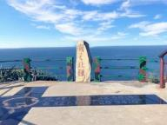
《國之北疆》東引雖是一蕞爾小島，距離臺灣遙遠，但就地理及戰略雙重意義來看，東引是我國有效統治疆域的最北境，長年部署重兵，其重要性，不可言喻。從西引島的后澳往西走，穿過一條約200公尺的水泥小徑，便來到我國疆域最北－國之北疆。2006年馬祖國家風景區管理處在此地豎立一塊「國之北疆」石碑，後又在石碑處的地上刻上北固礁的經緯度，藉由特別意義的數字呈現，加深遊客的旅遊體驗及不虛此行的價值感。 立身於觀景平台上，向北望去是蒼茫無際的大海，平台西側則是著名地景「羅漢坪」，海蝕柱如18羅漢而立，景色壯麗；夜晚在此觀星，繁星如鑽，鑲嵌在幽黑的天幕中，耀眼奪目，讓人駐足良久，不捨離去。
《感恩亭》中柱島感恩亭的主要地形特徵為海灣與海崖，由介石橋和中柱島連堤將東、西引兩島連結起來。感恩亭為觀賞東西引島360度的制高點，景致極佳。「中流砥柱」是一塊炸不毀的海蝕柱，因此保存了下來。
《忠誠門》忠誠門為一仿古半圓形城牆式的建築物，城牆頂上持槍阿兵哥雕像，頗有一夫當關、萬夫莫敵的英勇姿態，昔為東引島的門戶，自中柱港完成後，已失去原有功能。穿過城門，拾階而上，即是島上繁華一時的「中路」，此區保留較多傳統閩東民宅，以花崗石為建材，樸拙堅實，頗有「戰地九份」的風味。爬上城門，雕像旁更是俯看中柱港的好地點。
《東引遊客中心》東引遊客中心位於南橋直升機場下方，臨近東引中柱港，興建完成於2003年。不同於其他遊客中心的閩東風格建築，東引遊客中心矗立在山頭，為了防止強風侵襲而做伏低設計，從中柱港抬頭便可望見，做為導覽遊客的目標物十分稱職。
《東引酒廠展示中心》哪一款酒，是每年完全限量，幾乎不銷往馬祖以外地區，不僅馬祖人愛，更是酒客心中的逸品？答案就是東引酒廠出廠的東湧陳高。東湧陳高採用自然發酵，古法釀製，還得靠老經驗的師父，依照季節決定釀製的時間，由於製作不易，價格平實，深得馬祖人的喜愛，婚喪喜慶都少不了這一瓶。
 | 飯店早餐 |  |  | 馬祖風味餐(每人350元) |  | 馬祖風味餐(每人350元)
 | A檔:安逸旅店或其他同等級飯店
第五天 |  | 東引－南竿－大坵島－北竿環島【短坡山－芹山撥音站－芹壁閩東古厝 (含芹壁下午茶)】
《大坵島》位於橋仔村西北方，距離北竿本島約兩百公尺，一海之隔的大坵島，平日是釣友的幾釣樂園，也是馬祖列島唯一野放梅花鹿的島嶼。大坵有大、小坵兩島，面積僅0.69平方公里，是全馬祖列島曾經有人居住的島嶼中，唯一沒有馬路與車子的小島。大坵盛產紫菜，退潮時，海邊的紫菜在陽光照射下，金光閃耀，因此素有「金山」之雅稱。 大坵附近海域潮暢流急，漁產豐富，至今仍然是北竿漁民下網、捕魚的場所。昔日鼎盛時期，島上居民多達四十餘戶、三百餘人，駐軍曾經高達四百餘人，島上設有國小分校一所，如今全島軍民均已撤出、搬離，島上偶有釣客出現，平日則是一座寂靜荒涼的無人島。 民國七十年代，馬祖農業改良場將飼養的數十頭梅花鹿野放到無人的大坵島，部分梅花鹿遊回北竿，部分則落地生息。由於未受人類干擾，島上梅花鹿不但現身林間、海邊，甚至在古昔中、村落步道上，都可以偶見鹿蹤。 拍下難得一見的珍貴鏡頭。 在島上尋訪鹿蹤、欣賞景觀、享用蜈蚣雞餐，享受幽靜無比的「慢活」及「生態」之旅。
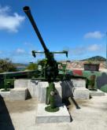
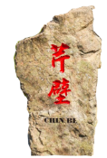
《短坡山》馬祖北竿 2021 觀光新熱點，站在短坡山山崖邊的砲陣地向前望去，北竿機場一條筆直的飛機跑道，由風山與大澳山之間劃向獅嶼，眼前壯麗的景色令人讚嘆。一側高地上還有一座仿真 M1 40高砲，可以實際操作，一旁觀景台視野遼闊展望極佳，有 360度的視野，坂里沙灘、午沙港、壁山、整個塘岐村、北竿機場、大澳山、后澳村、螺山、蚌山，都能歷歷在目。
《芹山撥音站》又名馬祖播音站站，原址設於芹山頂，建於民國68年 (1979) 2月，民國90年 (2001) 撤站，站內有48具 (每具500瓦) 揚聲器，播音涵蓋範圍遠達兩萬九千公尺，國共對峙時期芹壁播音站每天對大陸福建沿海心戰喊話。2019年3月北竿鄉公所為配合第3屆硬地超級馬拉松賽事，做賽道情境佈置，在原芹山播音站舊址下方，芹壁中山國中候車亭廣場旁，設立芹山播音站新意象，成為芹壁打卡新熱點。
《芹壁閩東古厝》也有人形容此處有如地中海般的風光，一座座石頭屋屹立在臨海陡峭的山坡上，風景絕佳，號稱全國國寶級石頭屋保留最完整的閩東建築區／近看烏龜島。
 | 簡式早餐 |  |  | 紅糟風味餐(每人350元) |  | 海鮮痛風餐或海盜鍋(每人500元)
 | A檔：馬祖地區民宿或飯店
第六天 |  | 南竿環島【馬祖酒廠及八八坑道】 / 馬祖南竿機場 / 松山 (台中)
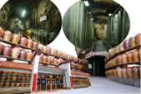
《馬祖酒廠及八八坑道》使用甘美清冽泉質所釀出的佳釀，讓馬祖酒廠聲名遠播，其中又以「八八坑道」系列之高梁酒最受青睞，來此可欣賞獨特造型的紀念酒。而充滿戰地氣息的八八坑道，冬暖夏涼，兩旁的老酒甕，配上不時迴盪在坑道內的水滴聲，又另有風味。
 | 飯店早餐 |  |  | 敬請自理 |  | 敬請自理
 | 溫暖的家

報價適用日期：2022/03/15~09/30出發
報價內容 |  | 平日 | 假日
 | 成人 | 23500元 | 24500元
 | 12歲以下佔床兒童 | 22600元 | 23600元
 | 65歲以上老人與愛心及愛陪 | 22000元 | 23000元
 | 12歲以下不佔床兒童 | 18400元 | 19400元
 | 2歲以下嬰兒 | 300元
共同團費包含：
※表列台北/與馬祖來回機票、住宿5晚(二人一室) 、表列行程中之門票與遊覽車交通費用、餐食(飯店早餐*5 /午餐*5/晚餐*5）、200萬履約責任險暨20萬醫療險。
※假日定義：週2、3、4、5、6
費用不包含：
※依國際慣例敬請每人給予領團人員每日一百元小費以資鼓勵。
※連續假日每人以平日加1500元。
※若欲選擇單人房須補房差每人5400元。若北竿住宿改為芹壁每人需+800元。
【備註事項】
- 出團備註：
※ 本行程最低出團人數為6人(須為開立全票)，未達最低人數時敝公司將於出發前七日告知貴賓辦理解除契約與退費或更改旅遊日期。
※ 依航空公司規定老人票須不得超過整團之1/3，若超過之部份須依全票開立敬請見諒。
※ 馬祖地區因屬資源較為缺乏之離島，故須接受合團，且交通工具須採接駁無法專車專用，若有不便之處敬請見諒。
- 不可抗拒之力應變規劃：
（1）旅遊出發前三天：1、成立緊急應變中心，決定是否繼續成行。 2、提出適當之延後出發日期。3、通知全體團員並告知延後之日期。
（2）出發當天-若遇不可抗拒之天災等情事(如濃霧等因素)影響飛機起降時間：1、在機場成立緊急應變中心(由送機人員現場擔任協調工作) 。2、須依規定在機場繼續等候起飛時間。3、若有不想等後想直接取消行程者，現場指揮官會告知取消可能產生的合理行政 手續費用問題(含機位、住宿、交通費)。4、若確定飛機不起飛狀況下協助貴賓返回出發地(費用由貴賓給付)或協助更改其他旅遊路線。
（3）出發後：1、抗拒之天災等情事(如風浪等因素)影響離島開船時間或返台交通，船票費用產生退費問題回補至用餐品質及變更飯店的房價差。2、若因不可抗拒之力而飛機無法返台而更改機場返台時產生之交通費由貴賓負擔。3、若產生滯留於馬祖敝公司立即協調當地住宿並協助返台交通工具之服務相關費用並實報實銷敬請貴賓現場給付。

